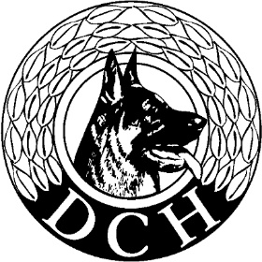 DcH Give

Indbyder til landsdækkende konkurrence

søndag d. 4. september 2022

Deltagere: C – B

Mødested: Dyrskuevej 5, 7323 Give

Tid: Uddeling af startnumre fra kl. 07.30
Orientering hundefører kl. 08.00
Konkurrencen starter kl. 08.30

Startgebyr: C klassen 150 kr.
B klassen 200 kr.
Betales i forbindelse med tilmelding

Tilmelding: Senest lørdag d. 13. august 2022 via Klubmodul

Kontakt: konkurrence@dch-give.dk

Husk: Startbog ajourført med forsikring attesteret af lokalforenings formand samt vaccinationsbevis.

Forplejning: Kantinen vil være åben fra kl. 07.00.
Nærmere information til deltagere følger.

Konkurrenceleder: 20308926

